Opdracht 1: Benen

Het voorbeen

Wat ga je doen?

Ga op zoek naar de juiste namen voor de botten in de afbeelding hieronder. Je hebt voor deze opdracht 15 minuten. Werk goed samen om de antwoorden te vinden.

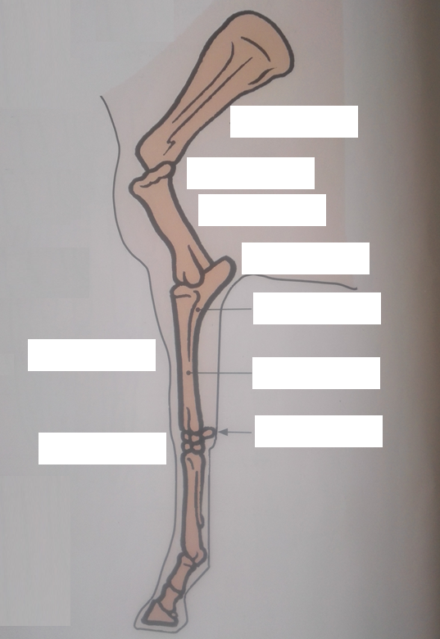

Het achterbeen

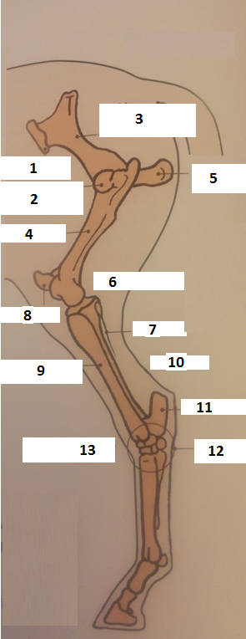

1…………………………………………………………………….. 8. ……………………………………………………………………

2. …………………………………………………………………… 9. ……………………………………………………………………

3. …………………………………………………………………… 10. ……………………………………………………………………

4. …………………………………………………………………… 11. ……………………………………………………………………

5. …………………………………………………………………… 12. ……………………………………………………………………

6. …………………………………………………………………… 13. ……………………………………………………………………

7. ……………………………………………………………………

Onderbeen

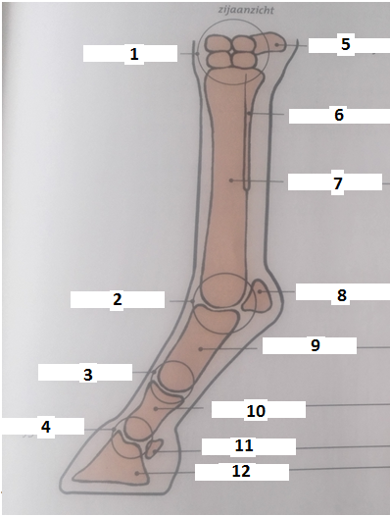

1………………………………………………………………….. 7…………………………………………………………………..

2………………………………………………………………….. 8…………………………………………………………………..

3………………………………………………………………….. 9…………………………………………………………………..

4………………………………………………………………….. 10…………………………………………………………………..

5………………………………………………………………….. 11…………………………………………………………………..

6………………………………………………………………….. 12…………………………………………………………………..